DOĞAL SAYILAR ETKİNLİĞİ

1. Aşağıda verilen doğal sayıların belirtilen basamağında bulunan rakamın basamak değerlerini örnekteki gibi yazınız.

*** 2 945 786 *** 86 023 487

On binler basamağı ______________________________
4  10 000 = 40 000

*** 385 075 605 *** 900 184 090

___________________________ ________________________________

___________________________ ________________________________

_________________________________ _________________________________

_________________________________ _________________________________

2. Aşağıda verilen doğal sayıların farklı basamaklarında tekrar eden rakamın basamak değerlerini yazınız.

*** 75 052 126 *** 63 406 951

5  1 000 000 = 5 000 000 __________________________

5  10 000 = 50 000 __________________________

465 201 498 *** 821 038 476

_______________________________ ___________________________

_________________________________ ___________________________

3. Aşağıda basamaklarındaki rakamları verilen sayıları yazınız.
Yüzler basamağı = 3
On binler basamağı = 4
Milyonlar basamağı = 7
Onlar basamağı = 8
Binler basamağı = 6
On milyonlar basamağı = 2
Birler basamağı = 1
Yüz binler basamağı = 9
Birler basamağı = 3
Yüz milyonlar basamağı = 4
Onlar basamağı = 7
Binler basamağı = 8
On binler basamağı = 6
Milyonlar basamağı = 2
Yüzler basamağı = 1
Yüz binler basamağı = 9

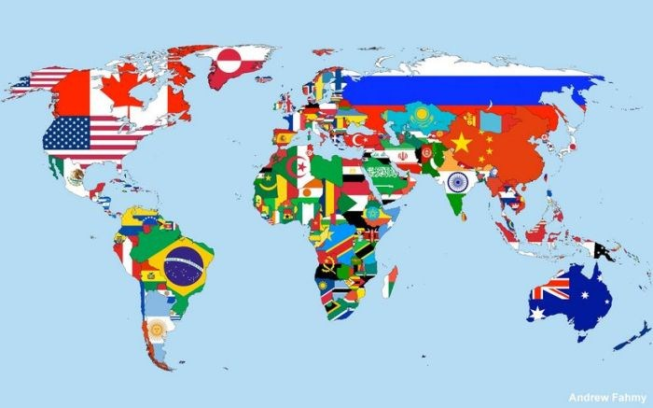
4. Bazı ülkelerin nüfusları ne kadar da fazla !

ÜLKE | NÜFUS
Endonezya | 260.452.000
Brezilya | 198.078.227
Pakistan | 176.419.946
Nijerya | 136.044.215
Türkiye | 74,815.703

Ülkelerin nüfuslarını basamak tablosunda göstererek sayıların okunuşunu yazınız.

ENDONEZYA
Milyonlar Bölüğü |  |  | Binler Bölüğü |  |  | Birler Bölüğü
Ym. | Om. | M. | Ybn. | Obn. | Bn. | Y. | O. | B.

OKUNUŞU : ____________________________________________________________________________________________

BREZİLYA
Milyonlar Bölüğü |  |  | Binler Bölüğü |  |  | Birler Bölüğü
Ym. | Om. | M. | Ybn. | Obn. | Bn. | Y. | O. | B.

OKUNUŞU : ____________________________________________________________________________________________

PAKİSTAN
Milyonlar Bölüğü |  |  | Binler Bölüğü |  |  | Birler Bölüğü
Ym. | Om. | M. | Ybn. | Obn. | Bn. | Y. | O. | B.

OKUNUŞU : ____________________________________________________________________________________________

NİJERYA
Milyonlar Bölüğü |  |  | Binler Bölüğü |  |  | Birler Bölüğü
Ym. | Om. | M. | Ybn. | Obn. | Bn. | Y. | O. | B.

OKUNUŞU : ____________________________________________________________________________________________

TÜRKİYE
Milyonlar Bölüğü |  |  | Binler Bölüğü |  |  | Birler Bölüğü
Ym. | Om. | M. | Ybn. | Obn. | Bn. | Y. | O. | B.

OKUNUŞU : ____________________________________________________________________________________________

www.testindir.com

